III Seminario Internacional
Involucrando a la Comunidad en los Programas de Reducción de Riesgos
17 al 19 de Septiembre de 2008, Hotel Brisas de Paraguaná, Estado Falcón

Organizado por


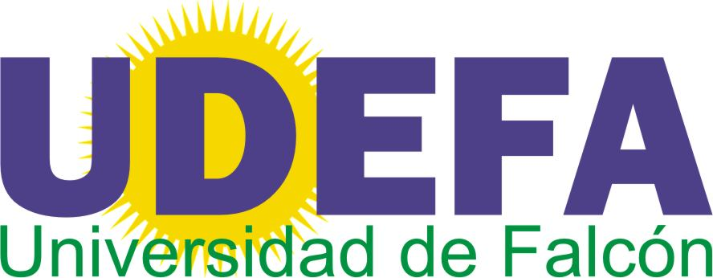

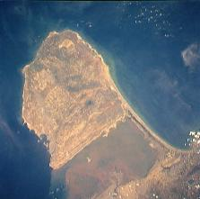
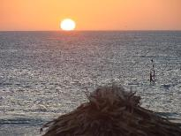
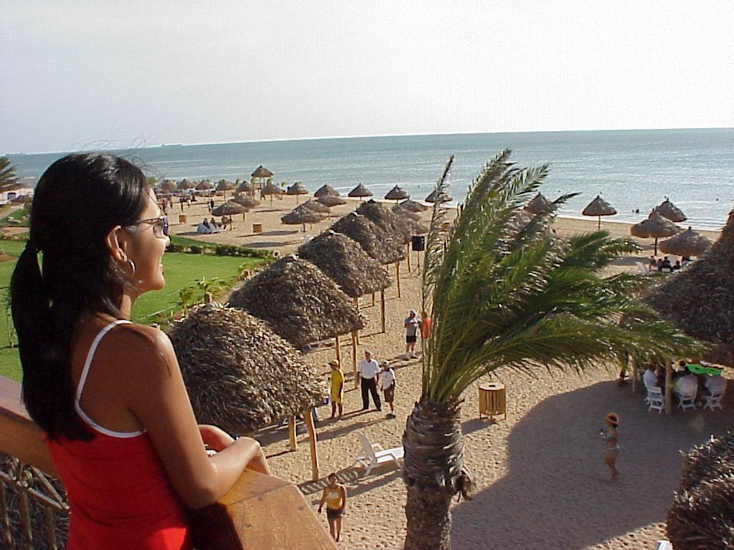
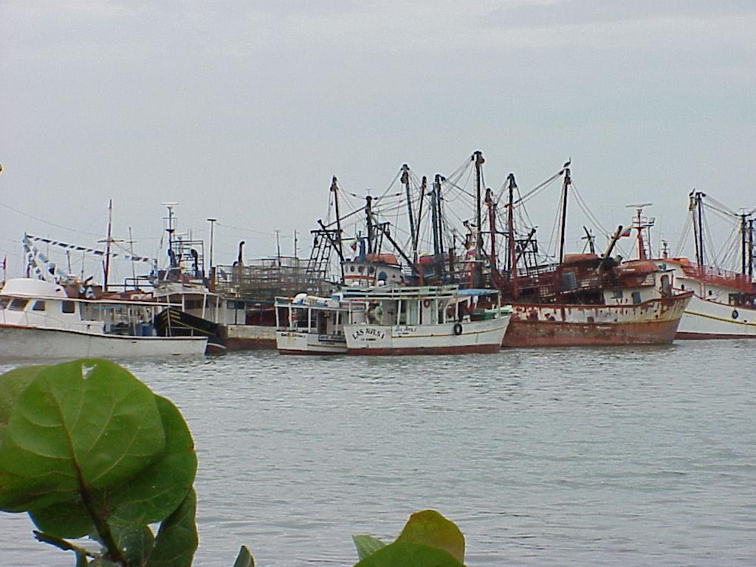
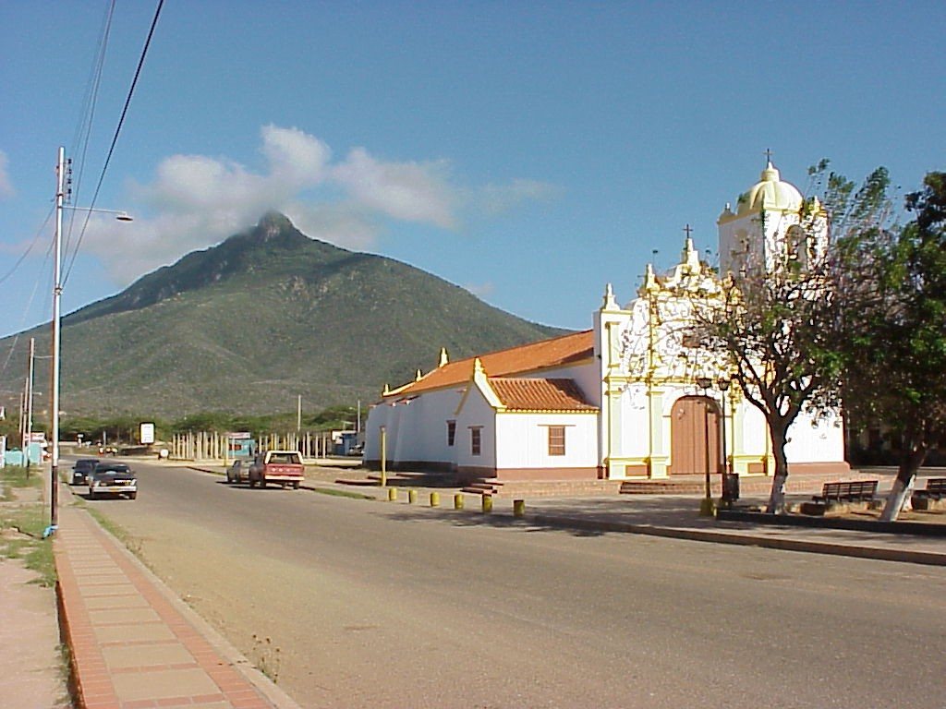
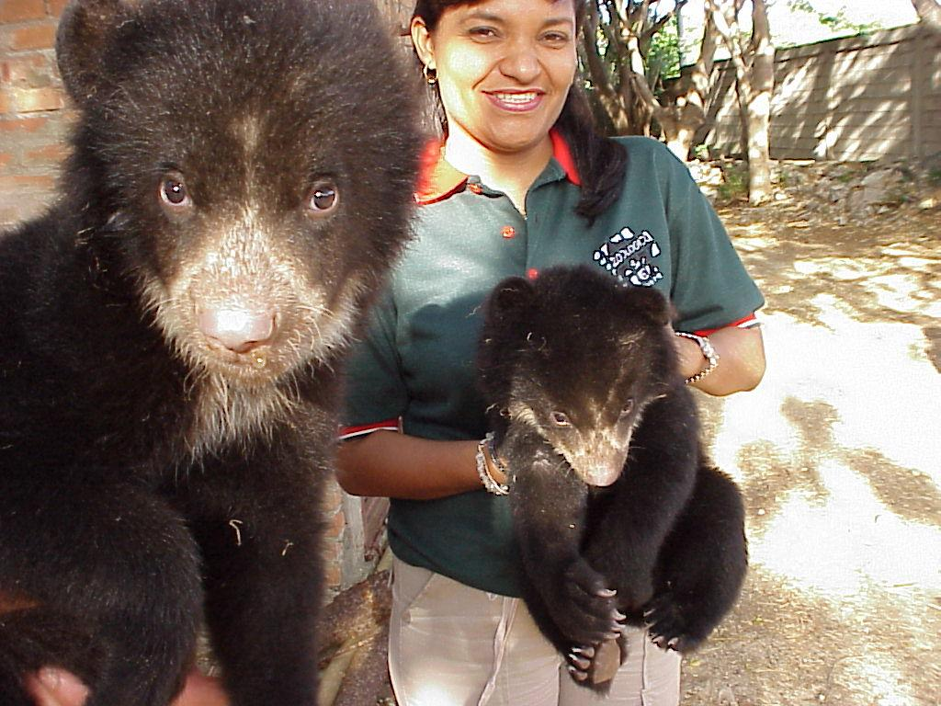
Bienvenidos a Paraguaná
La Península de Paraguaná, la parte más septentrional de la plataforma continental de Venezuela y Latinoamérica. Es puerta de entrada al Caribe. Playas, dunas y montaña plantean su diversidad paisajística. Posee una gran potencialidad para la explotación de la Pose una de las flotas pesqueras más importantes del país, un parque industrial que atiende los requerimientos de las refinerías petroleras más grandes del mundo y la Zona Franca Industrial.

Goza de un importante auge comercial, con la declaración de la Zona Libre de Inversión Turística de Paraguaná. Estas son sólo algunas de sus virtudes y beneficios que apuntalan el desarrollo de una región casi virgen y que ofrece uno de los mejores índices de seguridad personal en el país

Más Información:

www.venezuelatuya.com/occidente/paraguanaeng.htm

El III Seminario Internacional

En vista del éxito obtenido con la celebración de los dos Seminarios anteriores, celebrados en Punto Fijo en Octubre de 2005 y en Coro en Octubre de 2007, las autoridades de la Universidad de Falcón han acordado la celebración anual de dichos Seminarios Internacionales. Por tanto el III Seminario Internacional se llevara a cabo en el Hotel Brisas de Paraguaná en Punto Fijo, Estado Falcón, 17, 18 y 19 de Septiembre de 2008.

Objetivo
Promover la sensibilización de las comunidades para que participen activamente en la aplicación de programas de gestión de reducción de riesgos, junto con las autoridades, con el fin de que se conviertan en protagonistas y gestores de acciones que minimicen las consecuencias de desastres.
Estructura
El Seminario se realizará durante tres días en el Hotel Brisas de Paraguaná, Punto Fijo, Estado Falcón .Incluirá conferencias magistrales y presentaciones por parte de expertos tanto de Venezuela como del exterior, así como foros y exposiciones.
Las ponencias aceptadas podrán ser en la forma de exposiciones orales o en forma de carteles (posters)
Conferencistas invitados:

Dr. Sálvano Briceño, Director de UN/EIRD, Ginebra, Suiza
Lic. Luis Díaz Curbelo, Director Nacional de Protección Civil y Atención de Desastres. Caracas, Venezuela.
Dr. Gustavo Malavé, Presidente de la Fundación Venezolana de Investigación Sismológicas FUNVISIS, Caracas. Venezuela.
Econ. Avilio Lavarca, Presidente, Instituto de Geología y Minería (INGEOMIN), Caracas, Venezuela
Dr. Patrick Lagadec, Investigador y autor, Ecole Politechnique, Paris, Francia.
Dr. Djillali Benouar, Profesor en Ingeniería de Terremotos, Universidad de Ciencia y Tecnologíap, Houari Boumediene, Argel, Argelia.
Dr. Pedro S. Seco e Pinto, Presidente de la Sociedad Internacional de Mecánica de los Suelos y Geotecnia. (ISSMGE), Profesor del Laboratorio Nacional de Ingeniería Civil, Lisboa y de la Universidad de Coimbra, Portugal.
Ing. Yukio Aoishima Asesor de la empresa TOA Construction Co. Ex-director del Sistema de Protección Costera de la ciudad de Osaka, Japón.
Profesor Hugo Velsink, Ingeniero Consultor, Profesor Jubilado, Universidad de Delft, Holanda.
Dr. Omar Darío Cardona, Profesor de la Universidad Nacional de Colombia, sede Manizales. Colombia.
Dra. Virginia García Acosta, Directora del Centro de Investigaciones y Estudios Sociales CIESAS, México
Dr. Alfredo Cilento Sarli, Ex-decano de la Facultad de Arquitectura y Urbanismo. Instituto Experimental de la Construcción (IDEC), UCV. Caracas.
Dr. André Singer, Ex-presidente y Asesor de FUNVISIS, Profesor de la UCV, Caracas.
Ing. Tony Gibbs, Consultor Internacional, Bridgeport, Barbados.
G/B (Ej.). Antonio Rivero, Ex Director Nacional de Protección Civil y Atención de Desastres. Caracas, Venezuela..
Profesor Rogelio Altez, Antropólogo e Historiador, UCV, Caracas, Venezuela.
Arq. Mercedes Marrero, Directora COMIR/UCV, Caracas, Venezuela.
Dr. Armando Lares, Decano de Postgrado, UNEFA, Caracas, Venezuela.
Ing. Angel Rangel, Ex Director de Defensa Civil y Profesor Universitario

Temario de Ponencias, Sesiones Técnicas y Carteles

Dentro del temario general del III Seminario Internacional “Involucrando a la Comunidad en los Programas de Reducción de Riesgos” se privilegiaran los siguientes temas:

- Capacidad de Respuesta ante Emergencias y Desastres
- La Educación y los Desastres
- El Papel de los Medios de Comunicación en la Reducción del Riesgo de Desastres
- La Responsabilidad Corporativa en la Reducción del Riesgo de Desastres
- Aspectos Financieros y Legales de la Reducción del Riesgo de Desastres
- Aspectos Políticos, Sociales y Sociales de Reducción del Riesgo de Desastres
- Alianza publica privada en gestión de Reducción del Riesgo de desastres
- La percepción remota en la gestión de reducción del riesgo de desastres.
- Se sugieren ponencias basadas en estudio de casos

Solicitud de Resúmenes

Se solicitan resúmenes con una extensión máxima de una pagina A-1, escritos en Times New Roman 12, espacio sencillo. Los resúmenes deberán incluir datos mínimos sobre los autores: Nombre, afiliación, dirección postal, correo electrónico, teléfono y fax.

Los resúmenes se deberán enviar a Juan Murria, Director del CIR UDEFA, jmurria@hotmail.com a más tardar el 10 de julio de 2008. La notificación de aceptación de dichos reaumentes para ponencia o cartel será el 18 de julio de 2008 a mas tardar

Idiomas Oficiales

Los idiomas oficiales del Seminario son el español y el inglés. Habrá traducción simultánea.

Fechas importantes

- Envío de resúmenes 10 de julio
- Notificación de aceptación de resúmenes 18 de julio
- Envío de trabajos in extenso: 10 agosto
- Notificación de aceptación de trabajos in extenso: 18 de agosto
- Envió de trabajos in extenso: 10 de septiembre
- III Seminario 17 al 19 de septiembre

Para mayor información los sugerirnos ponerse en contacto con nosotros
Por los teléfonos +(58) 269- 2472431 / 2477649 /
+(58) 414-6978368 / 414-697.61.33

Por Correo Electrónico: seminariocir@udefa.edu.ve jramor1@hotmail.com
reyesvalero69@yahoo.es, jmurria@hotmail.com

Segunda Circular

La Segunda Circular dará información sobre: Inscripciones, Alojamiento, Actividades Culturales, Giras y Transporte

Comités Organizador y Asesor

Presidente Honorario
Dr. Solano Calles Paz
Rector de la Universidad de Falcón

Comité Asesor Internacional
J. Murria, CIR-UDEFA, Coordinador
D. Benouar, Argelia
O. D. Cardona, Colombia
V. García Acosta, México
T. Gibbs, Barbados
W. Hays, EEUU
G. Malavé, Venezuela
P. S. Seco e Pinto, Portugal

A. Lavarca, Venezuela

W. Amman, Suiza

A. Rangel, Venezuela

D. Don Najira, Kenia y EEUU

M. García Fernández, España

M J. Jiménez, España

H. Velsink, Países Bajo

TY. Aoshima, Japón

D. Ferrer, Venezuela

Comité Organizador Nacional

R. Amor. CIR-UDEFA, Presidente
F. Reyes, CIR-UDEFA, Coordinador
J. Fereira, CIR-UDEFA
A. Primera, CIR-UDEFA
M. de Palm, CIR-UDEFA
R. Lugo, ONSA
F. Sánchez, UDEFA
L. Reyes H. UDEFA
J. Díaz, CIR-UDEFA
R. Altez, UCV
A. Liñayo, CIGIR
L. Figueira, U de Yacambú

